FICHA TÉCNICA  CULTURA: CITRINOS (TANGERINEIRA (Citrus reticulata Branco) e LIMOEIRO (Citrus × limon (L.) - Burm)  COMPONENTE FITOSSANITÁRIA | 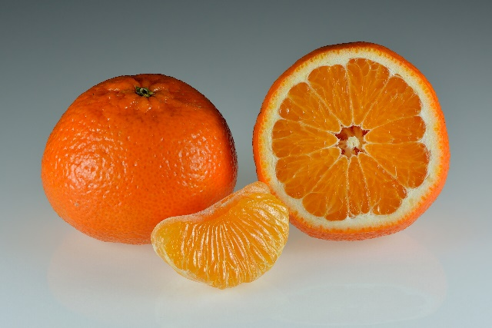 | 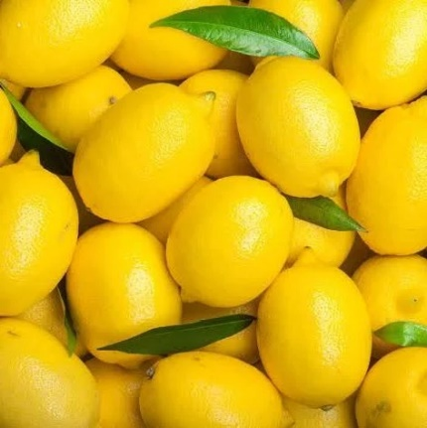

Principais Pragas

- Aranhiço vermelho dos citrinos (Panonychus citri McGregor)
- Afídeos dos citrinos: Aphis gossypii Glover, Aphis spiraecola Patch, Toxoptera aurantii Boyer de Fonscolombe, Toxoptera citricidus (Piolho negro - vetor importante do vírus da Tristeza)
- Cochonilhas: Planococcus citri (Risso) (cochonilha algodão), Lepidosaphes beckii Newman (cochonilha vírgula), Aspidiotus nerii Bouché (cochonilha branca), Chrysomphalus dictyospermi (Morgan) (cochonilha de pinta amarela), Saissetia oleae Olivier (cochonilha H ou negra), Aonidiella aurantii Maskell, Pseudococcus citri Risso, Icéria (Icerya purchasi Mask.
- Lagarta Mineira dos citrinos (Phyllocnistis citrella Staiton)
- Mosquinha branca dos citrinos (Aleurotrixus floccosus Maskell) e Mosca branca dos alvéolos (Paraleyrodes minei Laccarino)
- Mosca do Mediterrâneo (Ceratitis capitata Wied)

- Aranhiço vermelho dos citrinos (Panonychus citri McGregor)

O Panonychus citri designado vulgarmente por ácaro vermelho dos citrinos (Fig. 1) pertence à família dos Tetranychidae.
Durante o desenvolvimento, esta praga passa por uma sucessão de estados, nomeadamente ovo, larva, protoninfa, deutoninfa, teleninfa e adulto.
Esta praga pode desenvolver-se em folhas, frutos e ramos verdes, preferindo as folhas jovens totalmente desenvolvidas. As fêmeas podem ser encontradas dispersas por toda a folha, enquanto as larvas e ninfas localizam-se preferencialmente na página inferior.
O período mais favorável ao seu desenvolvimento corresponde à fase de maior atividade vegetativa da planta e a condições de climáticas de temperaturas amenas (temperaturas elevadas são prejudiciais ao seu desenvolvimento, sobretudo quando associadas a períodos secos).
A postura realiza-se preferencialmente junto da nervura principal na página inferior das folhas. Com condições climáticas favoráveis uma geração desenvolve-se entre três a cinco semanas, podendo apresentar várias gerações anuais.
Os principais estragos provocados por esta praga resultam da sua alimentação. Todos os estádios móveis (larvas, ninfas e adultos) são dotados de uma armadura bucal picadora-sugadora.
Ao alimentarem-se, inserem os seus estiletes nas folhas, ramos e frutos, sugando o conteúdo das células e permitindo a entrada de ar, o que acaba por provocar o colapso e morte dos tecidos vegetais.
Inicialmente, os órgãos afetados apresentam uma coloração prateada característica, tornando-se, com a morte das células, numa cor castanho bronzeada (Fig.1).
No caso dos frutos, as zonas expostas diretamente ao sol não adquirem a coloração típica da maturação, originando a sua desvalorização comercial.
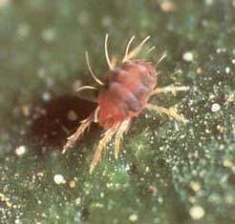 | 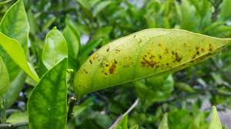
Figura 1 – Aspeto do adulto de aranhiço vermelho (P. citri) e sintoma do seu ataque nas folhas (Fonte: COTHN).

- Danos: manchas nos frutos, redução da capacidade fotossintética da planta, lesões nos frutos, queda prematura dos frutos, redução da vida útil da árvore.
- Pico: de meados de Abril a final de Setembro.
- Risco: desvalorização comercial dos frutos e redução da vida das árvores
- Controlo:
  - Cultural: monitorização através da observação visual no inverno dos ovos nos gomos e na primavera das formas móveis nas folhas.
  - Biológico: através da potenciação dos ácaros predadores fitoseídeos presentes naturalmente no pomar, aplicação de óleo mineral ou óleo de neem.
  - Químico: Uso de calda sulfocálcica (pós-colheita) homologada para controlar ovos e formas móveis.

- Afídeos dos citrinos: Aphis gossypii Glover, Aphis spiraecola Patch, Toxoptera aurantii Boyer de Fonscolombe, Toxoptera citricidus (Piolho negro - vetor importante do vírus da Tristeza)

Os afídeos colonizam os rebentos foliares e florais dos citrinos, estando as suas densidades populacionais condicionadas pela presença destes órgãos vegetativos. Encontram-se com frequência na página inferior das folhas, onde devido ao seu aparelho bucal ser do tipo picador-sugador afetam a planta pela extração de seiva e injeção de toxinas.
Estes estragos diretos podem provocar a formação de distorções nas folhas (hipertrofia de tecidos herbáceos lenhosos - enrolamento e deformação), queda de folhas e flores.
Esta ação provoca diminuição no crescimento da jovem rebentação e, por vezes, a morte dos raminhos, condicionando o desenvolvimento vegetativo da árvore, especialmente se esta for jovem e afetando a floração e a frutificação.
A melada excretada por muitas espécies de afídeos constitui uma fonte de alimento para formigas e vespas, cuja ação é prejudicial para a dinâmica dos auxiliares.
Pode também provocar queimaduras na planta e servir de substrato para fungos saprófitas, como a fumagina, que cobre os órgãos verdes afetando a capacidade fotossintética e diminuindo o valor comercial dos frutos.
Os afídeos provocam, ainda, estragos indiretos pela transmissão e dispersão de vírus. O Citrus Tristeza Closterovirus (CTV) é transmitido de forma não persistente, por várias espécies de afídeos, sendo o vetor mais eficiente a Toxoptera citricidus.

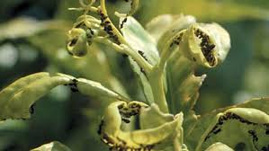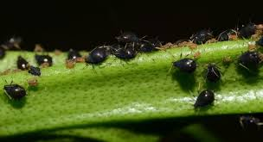
Figura 2 – Aspeto do sintoma de ataque dos afídeos nas folhas e de uma sua colónia (Fonte: COTHN).

- Danos: deformação e enrolamento, paragem do crescimento, queda de flores e frutos.
- Pico: durante a primavera após a rebentação.
- Risco: representa um risco fitossanitário notável, especialmente para os novos rebentos. Esta especie é considerada uma das pragas mais graves nos citrinos devido à sua capacidade de causar danos diretos e indiretos.
- Controlo:
  - Cultural: adubação equilibrada, poda de limpeza, gestão de formigas, inspeção regular das novas rebentações, especialmente na página inferior das folhas.
  - Biotécnico: colocação de placas cromotrópicas adesivas amarelas e
  - Biológico: Os inimigos naturais, quer predadores (coccinelídeos, crisopídeos, sirfídeos) quer parasitóides, desempenham um papel importante na regulação dos níveis populacionais dos afídeos
  - Químico: Aplicação de inseticidas autorizados ou óleos de verão (para controlo de ovos e ninfas), idealmente no início da infestação.

- Cochonilhas: Planococcus citri (Risso) (cochonilha algodão), Lepidosaphes beckii Newman (cochonilha vírgula), Aspidiotus nerii Bouché (cochonilha branca), Chrysomphalus dictyospermi (Morgan) (cochonilha de pinta amarela), Saissetia oleae Olivier (cochonilha H ou negra, Aonidiella aurantii Maskell, Pseudococcus citri Risso, Icéria (Icerya purchasi Mask, Unaspis citri Comstock.

As cochonilhas são as pragas que aparecem com maiores populações nos citrinos nos Açores, que proliferam no verão, fixando-se em folhas, ramos e frutos.
Causam enfraquecimento da árvore por sucção de seiva e promovem a fumagina (fungo negro), que se desenvolvem nas meladas expelidas por insetos). A fumagina cobre as folhas, os frutos e os ramos, dificultando assim a realização da fotossíntese. Por outro lado, pelo seu aspeto sujo, os frutos perdem valor comercial reduzindo também a fotossíntese.
A atividade alimentar desta espécie, nos órgãos das plantas onde se instalam e inserem os estiletes, não provoca efeitos tóxicos tão evidentes como os provocados pelas cochonilhas do grupo dos diaspidídeos, mas pode originar o enfraquecimento geral da árvore. A principal nocividade destas espécies resulta dos efeitos secundários provocados pela melada que segrega.
As plantas e órgãos afetados são fáceis de identificar devido à presença abundante de melada e/ou fumagina que ocorre desde Novembro a Fevereiro pelos adultos de Inverno que não iniciam a postura.

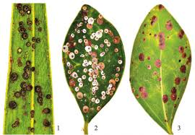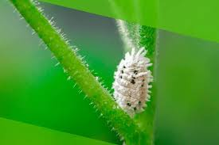
Figura 3 – Aspeto do sintoma de ataque dos afídeos nas folhas e de uma sua colónia (Fonte: COTHN).

- Danos: enfraquecimento e clorose, melada e aparecimento da fumagina, danos e queda nos frutos e seca de ramos ou até mesmo morte.
- Pico: desde o final da primavera até ao verão e outono.
- Risco: enfraquecimento e morte de tecidos, perda de produção, desvalorização comercial.
- Controlo:
  - Cultural: poda e arejamento da copa, remoção de partes infetadas, limpeza, limpeza do colo.
  - Biológico: Utilização de auxiliares como joaninhas Cryptolaemus montrouzieri.
  - Químico: uso de óleo de verão calda sulfocálcica ou óleos parafínicos ou outros produtos fitofarmacêuticos homologados para estas pragas nesta cultura.

- Lagarta Mineira dos citrinos (Phyllocnistis citrella Staiton)

A mineira dos rebentos dos citrinos é um microlepidóptero da família Phyllocnistidae, conhecida como lagarta mineira dos citrinos (Fg.4), é uma praga introduzida nos Açores em 1996 que afeta laranjeiras, limoeiros e outros citrinos, criando galerias prateadas sinuosas e o enrolamento nas pontas das folhas jovens.
O seu ataque afeta principalmente pomares jovens onde ao atacar de forma generalizada as novas folhas das rebentações causa nelas deformações, secagem foliar e retarda o crescimento, sendo mais crítico na primavera/verão.
Ataca os órgãos vegetativos tenros (folhas, rebentos e muitas vezes os próprios frutos).
Afeta de uma forma geral todas as espécies e variedades de citrinos com interesse comercial, provocando prejuízos mais graves nas árvores jovens, reenxertadas ou recentemente podadas.
Os estragos são tanto mais importantes quanto maior for a intensidade de ataque e quanto mais novos forem os órgãos afetados. Os ramos tenros também são atacados, assim como os jovens frutos.
Assim, os estragos originados por P. citrella resultam em deformação dos órgãos afetados, numa diminuição do vigor vegetativo da árvore e, consequente redução da produção futura.
A P. citrella é uma espécie que é ativa durante todo o ano.

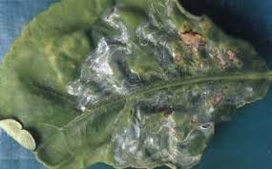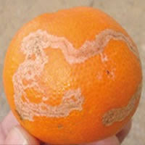
Figura 4 – Aspeto do sintoma de ataque da lagarta mineira (Phyllocnistis citrella Staiton) nas folhas e frutos.

- Danos: enrolamento e queda das folhas que são atacadas, enfraquecimento das árvores jovens, destruição do sistema foliar jovem, deformação severa das folhas, danos em rebentos e frutos e a chamada porta de entrada para doenças nas zonas que são feridas pela lagarta.
- Pico: Ataque acentuado no verão/outono
- Risco: danos em árvores jovens, deformação e queda de folhas, vetor de doenças, perda de produção, atividade continua.
- Controlo:
  - Cultural: gestão da rebentação eliminando “ramos ladrões” e os rebentos extemporâneos, nutrição equilibrada eliminando adubações azotadas entre rebentações.
  - Biológico: aplicação de azariractina, recomendado quando 10-15% dos rebentos em árvores jovens ou 20-55% em adultas apresentam larvas ativas.
  - Químico: as plantas deverão ser tratadas logo que as folhas novas tenham entre 2-3 cm de comprimento. É apenas neste momento, em que as lagartas são muito jovens.

- Mosquinha branca dos citrinos (Aleurotrixus floccosus Maskell)

A Mosquinha branca dos citrinos (Aleurothrixus floccosus (Maskell)) (Fig.5), conhecida como mosca-branca-dos-citrinos, é uma praga comum nos citrinos nos Açores, foi detetada em 1988 no Pico e rapidamente se disseminou por todas as ilhas.
Depende estritamente do estado fenológico dos hospedeiros para a sua postura e capacidade de sobrevivência dos seus diferentes estados de desenvolvimento e isso influência ainda a sua taxa de multiplicação.
Acompanha os ritmos e rebentação anual que têm grande influência na existência e abundância desta praga.
Alimenta-se da seiva, causando enfraquecimento e promovendo a fumagina. Associada ao regime alimentar regista-se uma acumulação e excreção de substâncias e secreções cerosas sobre os seus estados imaturos.
O controlo baseia-se no monitoramento e no uso de agentes biológicos.

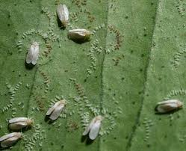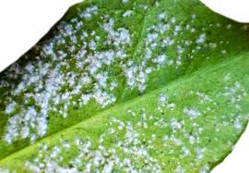
Figura 5 – Adulto com as posturas em forma circular e aspeto das colónias de mosquinha branca dos citrinos nas folhas.

Mosca branca dos alvéolos (Paraleyrodes minei Laccarino)

A mosca branca dos alvéolos (Paraleyrodes minei Laccarino) é uma praga que afeta os citrinos, sendo referida nos Açores no âmbito dos projetos de monitorização de pragas, como o INTERFRUTA.
Esta espécie coabita frequentemente com a mosca branca dos citrinos (Aleurothrixus floccosus), distinguindo-se pelas suas secreções cerosas em forma de "alvéolos" quebradiços, que formam "ninhos" característicos à volta das posturas e adultos na página inferior das folhas (Fig. 6).

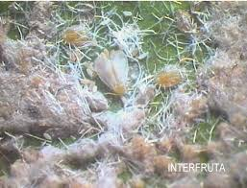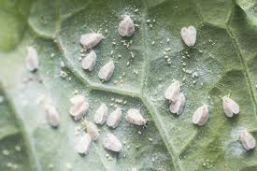
Figura 6 – Adultos de mosca branca dos alvéolos (Paraleyrodes minei Laccarino) e aspeto das suas colónias nas folhas de citrinos.

- Danos: sucção de seiva e enfraquecimento, queda de folhas e frutos, sujidade nos frutos, aspeto lanígero.
- Pico: durante outono e primavera.
- Risco: enfraquecimento da planta, perda de valor comercial, danos em árvores jovens e risco de infestação continua.
- Controlo:
  - Cultural: poda de arejamento e remoção de ramos infestados.
  - Biológica: utilização de predadores e parasitóides. Aplicações de azadiractina
  - Químicos: homologadas para esta praga nesta cultura (deltametrina, espirotetramato)

- Mosca-da-fruta ou mosca do Mediterrâneo (Ceratitis capitata Wied.)

A Ceratitis capitata (Wiedemann), conhecida como mosca do Mediterrâneo ou mosca da fruta (Fig.7), é uma das principais pragas nos citrinos nos Açores, causando sérios danos económicos pela picada no fruto para postura, levando à queda ou apodrecimento.
Os seus adultos apresentam coloração predominantemente amarela, asas transparentes de tonalidade amarelo-rosa e listras amarelas (Fig. 7).
Manter o solo limpo e bem gerido, com controlo da vegetação espontânea, reduzindo locais favoráveis ao desenvolvimento e abrigo da praga.

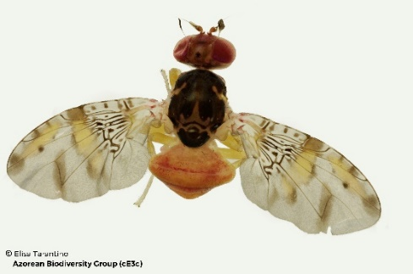 | 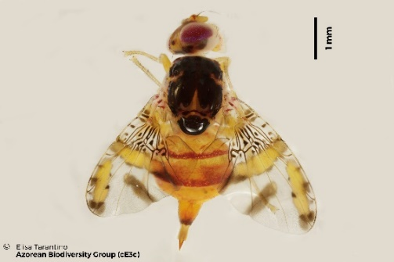
Figura 7. Adulto macho e fêmea de mosca do mediterrâneo (Ceratitis capitata Wied.)

- Danos: Perfuração dos frutos, alimentação larvar e podridão, originando o seu apodrecimento interno e perda de qualidade comercial, queda precoce de frutos e inviabilidade comercial, aparecimento de infeções secundárias. O ataque dessas moscas provoca queda dos frutos em proporção elevada. Apresenta muitos hospedeiros, como abacate, acerola, ameixa, araçá, café, cajá, caqui, carambola, citros, damasco, figo, goiaba, jambo, maçã, mamão, manga, maracujá, marmelo, nectarina, nêspera, pera, pêssego e pitanga.
- Risco: Médio a elevado (praga presente em várias culturas presente em todas as ilhas em diversos hospedeiros ao longo do ano)
- Pico: Verão e Outono, coincidindo com condições favoráveis ao seu desenvolvimento e maior disponibilidade de frutos

Controlo:
- Cultural: Colheita precoce (reduz infestação), Recolha e destruição obrigatória de frutos caídos, realizar poda em verde,
- Biotécnico: Diversos tipos de Armadilhas massivas (tipo garrafa + atrativo ou fermona): delta, decis trap, ceratrap. A monitorização, essencialmente com armadilhas tipo McPhail ou Tephritrap, é crucial, com um Nível Económico de Ataque (NEA) definido de 10 capturas por armadilha, semanalmente.
- Biológico: Utilizar galináceos, adaptando a carga de aves à dimensão da parcela,
- Químico: Aplicar uma mistura de calda bordalesa, melaço e açúcar (1kg calda bordalesa açúcar + 2,5kg de melaço + 1,5kg de açúcar/100litros), pulverizando a vegetação espontânea na periferia exterior do pomar;

Assim, torna-se essencial adotar um conjunto de medidas preventivas e de controlo integrado:
    - Nas áreas de maior risco, evitar podas excessivas, mantendo uma boa densidade foliar. A cobertura vegetal ajuda a criar um microclima menos favorável ao desenvolvimento da mosca da fruta e dificulta o acesso aos frutos;
    - Promover a instalação de galináceos na exploração, ajustando o número de aves à área cultivada, uma vez que estas contribuem para a redução das populações da praga ao alimentarem-se das larvas e pupas presentes no solo;
- Aplicar soluções atrativas e inseticidas autorizadas, como misturas à base de proteína hidrolisada ou soluções açucaradas com substâncias adequadas, pulverizando sobretudo as zonas periféricas da cultura, onde a praga tende a instalar-se inicialmente;
- Recolher regularmente os frutos caídos, danificados ou em decomposição, colocando-os em sacos de plástico bem fechados e expondo-os ao sol durante pelo menos um mês, evitando assim a continuidade do ciclo da praga;
- Instalar armadilhas específicas para monitorização e captura massiva da mosca da fruta, permitindo uma deteção precoce e uma intervenção mais eficaz;

Referências Bibliográficas

DGPC (2005). Produção Integrada da Cultura de Citrinos. Direção Geral de Proteção das Culturas. Ministério da Agricultura, do Desenvolvimento Rural e das Pescas, 158 pp.

DGPC (2006). Métodos de previsão e evolução dos inimigos das Culturas - Citrinos. Serviços Nacional de Avisos, Direção Geral de Proteção das Culturas. Ministério da Agricultura, do Desenvolvimento Rural e das Pescas, 114 pp.

Lopes, D., Pereira, A., Mexia, A., Mumford, J. & Cabrera, R. (2006) A fruticultura na Macaronésia. O contributo do projecto INTERFRUTA para o seu desenvolvimento, 264 pp.’ Lopes, D., Pereira, A., Mexia, A., Mumford, J. &

Cabrera, R. (2008) "Problemas fitossanitários e fauna auxiliar dos citrinos na Ilha Terceira", 82 pp

